21.04.2020г. Логопедическое задание Всемирновой Вере, 7В класс
(кл.рук. Требухова А.П., учитель-логопед Смирнова М.Ф.)

Тема: Развитие и коррекция навыка чтения слов и предложений.

1.Читай слоговые ряды:
СА-СО-СУ-СЫ-СЭ-СЯ-СЁ-СЮ-СИ-СЕ
АС-ОС-УС-ЫС-ЭС-ЯС-ЁС-ЮС-ИС-ЕС
САМ-СОМ-СУМ-СЫМ
САН-СОН-СУН-СЫН
САК-СОК-СУК-СЫК
САР-СОР-СУР-СЫР
2.Читай чистоговорки, чётко проговаривай звук С. Язык внизу за зубами.

Са, са, са – продаётся колбаса.
Со, со, со - я иду за колбасой.

Су, су, су – дай-ка сумку понесу!

Сы, сы, сы – вот кусочек колбасы.

3.Читай слова, прячь язык за зубы.

СЛОВА ( звук С в начале)

Сад, сам, сани, сахар, садик, санки, сапоги, самолёт, сабля, самокат, салют,
сарай, салака, собака, сорока, совы, сода, сокол, соболь, сом, сок, сор, сон,
Соня, соты, сумма, сумка, сутки, сухо, судно, сук, суп, судак, сурок, сугроб,
сухарь, сын, сыр, сыч, сыро, сыплет.

4.Составь предложения по картинке, ответь на вопросы:
-Какое время года это?
-Где гуляют дети?
-Кого везёт Маша?
-На чём катается Вова?
-Что делает Петя?
-Что строит Вася?
-Что делает тётя Лена?
-Какая она?
-Что делает Шарик?
-Какой он?
-Дети какие?
-Как они играют?
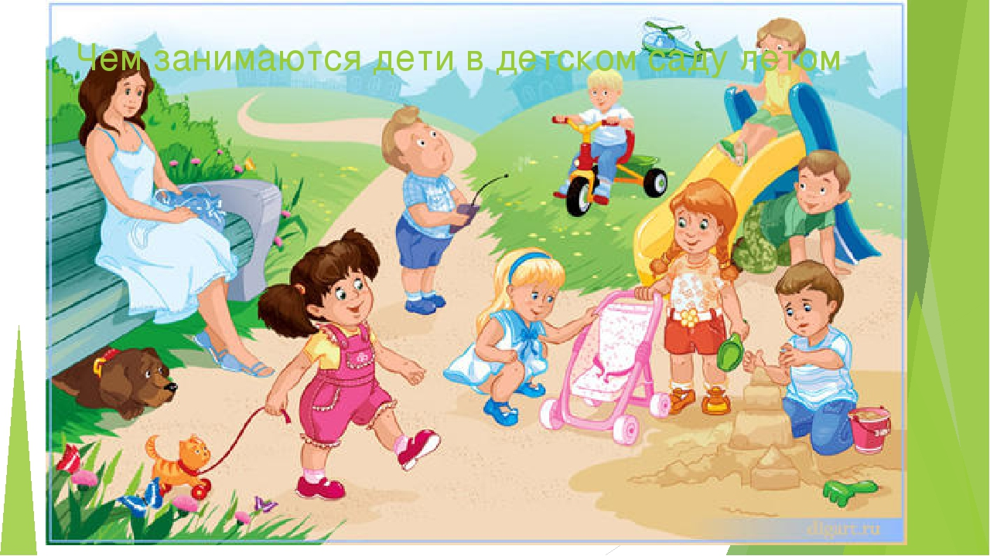

Образец:
Это лето. Дети гуляют на улице. Маша везёт котика. Вова катается на велосипеде. Петя запускает вертолёт. Вася строит замок из песка. Тётя Лена сидит на лавке. Она весёлая. Шарик смотрит на детей. Он добрый и ласковый. Дети довольные. Они играют хорошо.

